Муниципальное бюджетное дошкольное образовательное учреждение «Сабинский детский сад общеразвивающего вида N6 «Балачак» п.г.т. Богатые Сабы Сабинского
муниципального района Республики Татарстан»

О внесении изменений и дополнений

в КОЛЛЕКТИВНЫЙ ДОГОВОР
Муниципального бюджетного дошкольного образовательного учреждения «Сабинский детский сад общеразвивающего вида N 6
«Балачак» п.г.т. Богатые Сабы Сабинского муниципального района Республики Татарстан»
на 2021- 2023 годы

Принято общим собранием работников «06» 04 2022г.

От работников: Председатель профсоюзного комитета МБДОУ Сабинский детский сад N 6 «Балачак»
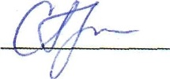 Сулейманова Г.Р.
«06» 04 2022r.
От работодателя: Заведующий
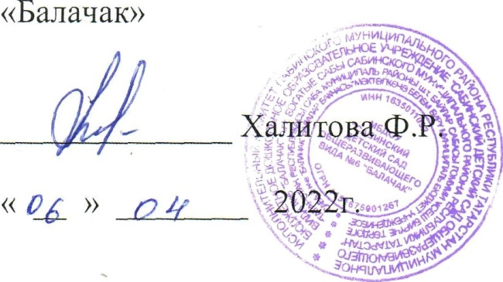
МБДОУ Сабинский детский сад N 6

Зарегистрировано в территориальном профсоюзном органе:
Сабинской территориальной профсоюзной организации работников образования
Регистрационныіі N• 26 от « 14 » 04 2022r.

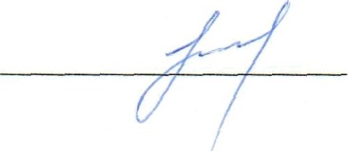

Председатель Сабинской
H
территориальной профсоюзной

организации работников o6pазования “
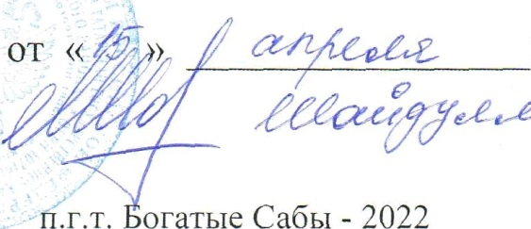
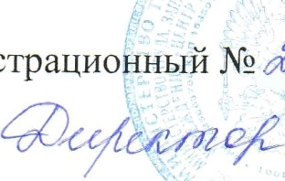

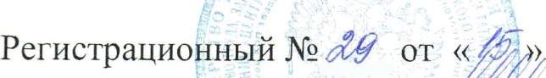
G Аp
2022г.
p Шамсевалиева А.М.
Прошло уведомительную регистрацию в государственном казенном учреждении «Центр занятости населения Сабинского района»

Соглашение
о внесении изменений и дополнений в
КОЛЛЕКТИВНЫЙ ДОГОВОР
Муниципального бюджетного дошкольного образовательного учреждения «Сабинский детский сад общеразвивающего вида №6 «Балачак» п.г.т. Богатые Сабы Сабинского муниципального района Республики Татарстан»
на 2021-2023 годы

Стороны договорились внести следующие изменения и дополнения в коллективный договор Муниципального бюджетного дошкольного образовательного учреждения «Сабинский детский сад общеразвивающего вида № 6 «Балачак» п.г.т. Богатые Сабы Сабинского муниципального района Республики Татарстан» на 2021- 2023 годы:

В разделе I:
В пункте 1.2. Наименование Отраслевого соглашения изложить в следующей редакции:
«Отраслевое Соглашение между Министерством образования и науки Республики Татарстан и Татарстанской республиканской организацией Общероссийского Профсоюза образования на 2021-2023 годы;»;
Наименование территориального соглашения изложить в следующей редакции:
«Территориальное соглашение между Исполнительным комитетом Сабинского муниципального района Республики Татарстан, МКУ «Управление образования» и Сабинской территориальной организацией Общероссийского профсоюза образования.»;

В разделе II:
Дополнить раздел пунктами 2.2 и 2.3 следующего содержания:
«2.2. Для реализации права работников на здоровые и безопасные условия труда, внедрение современных средств безопасности труда, предупреждающих производственный травматизм и возникновение профессиональных заболеваний, ежегодно заключать соглашение по охране труда с определением мероприятий по улучшению условий и охраны труда, ликвидации или снижению уровней профессиональных рисков либо недопущению повышения их уровней (организационных, технических, санитарно-профилактических и других), стоимости работ и сроков выполнения мероприятий, ответственных должностных лиц.
2.3. Участвовать в разработке, рассмотрении и анализе мероприятий по улучшению условий и охраны труда, ликвидации или снижению уровней профессиональных рисков либо недопущению повышения их уровней в рамках соглашения по охране труда.»;

пункт 2.5 дополнить подпунктами 2.5.7 и 2.5.8 следующего содержания:
«2.5.7. Обеспечивать выполнение образовательной организацией предписаний органов государственного контроля (надзора), представлений и требований технических (главных технических) инспекторов труда Профсоюза и внештатных технических инспекторов труда Профсоюза, представлений уполномоченных (доверенных) лиц по охране труда первичной профсоюзной организации.
2.5.8. Обеспечить ведение реестра (перечня) нормативных правовых актов (в том числе с использованием электронных вычислительных машин и баз данных), содержащих требования охраны труда, в соответствии со спецификой своей деятельности, а также доступ работников к актуальным редакциям таких нормативных правовых актов. »;

В разделе III:
В пункте 3.1.5 второй абзац сформулировать следующим образом:
Номенклатура должностей работников образовательных организаций, осуществляющих образовательную деятельность, должностей руководителей образовательных организаций утверждена постановлением Правительства Российской Федерации от 21.02.2022г. № 225 «Об утверждении номенклатуры должностей педагогических работников организаций, осуществляющих образовательную деятельность, должностей руководителей образовательных организаций».»;

В разделе IV:
В пункте 4.1.1 второй абзац сформулировать следующим образом:
«Стороны пришли к соглашению о том, что:
Продолжительность рабочего времени (норма часов педагогической работы за ставку), порядок определения учебной нагрузки, оговариваемой в трудовом договоре, и основания ее изменения регулируются Приказом Министерства образования и науки РФ от 22 декабря 2014 г. N 1601 "О продолжительности рабочего времени (нормах часов педагогической работы за ставку заработной платы) педагогических работников и о порядке определения учебной нагрузки педагогических работников, оговариваемой в трудовом договоре".»;

дополнить раздел пунктом 4.3.6 следующего содержания:
«Отпуск без сохранения заработной платы предоставляется работнику на основании его письменного заявления в указанный им срок в следующих случаях:
- родителям, воспитывающим двух или более детей в возрасте до 14 лет,
- одинокой матери, воспитывающей ребенка в возрасте до четырнадцати лет,
- отцу, воспитывающему ребенка в возрасте до четырнадцати лет без матери – до 14 календарных дней;
пункт 4.6.1 дополнить абзацами следующего содержания:
«Указанные отпуска по письменному заявлению работника могут быть присоединены к ежегодному оплачиваемому отпуску или использованы отдельно полностью или по частям.
Перенесение отпуска на следующий рабочий год не допускается.»;

В разделе VII:
В пункте 7.2.1 первый абзац сформулировать следующим образом:
«В соответствии с постановлением Кабинета Министров Республики Татарстан № 412 от 31.05.2018г. рекомендуемый размер фонда оплаты труда на выплаты стимулирующего характера за качество выполняемых работ принимается:»;

В разделе VIII:
Пункт 8.2.11 сформулировать следующим образом:
«Осуществляет финансирование мероприятий по охране труда, в том числе: обучение по охране труда, проведение специальной оценки условий труда, оценки профессиональных рисков, обеспечение работников сертифицированными СИЗ; обучение и аттестацию работников по программам санитарно-гигиенического минимума, оформление санитарных книжек и иные мероприятия; из всех источников финансирования в размере не ниже установленных ст. 225 ТК РФ.»;

пункт 8.2.13 дополнить абзацем следующего содержания:
«Проводит обучение безопасным методам и приемам выполнения работ по охране труда и оказанию первой помощи пострадавшим на производстве, правильному применению средств индивидуальной защиты, проведение инструктажей по охране труда, стажировки на рабочих местах и проверки знаний требований охраны труда. Не допускает к работе лиц, не прошедших в установленном порядке указанные обучение, инструктаж и проверку знаний требований охраны труда.»;

дополнить раздел пунктами 8.2.22, 8.2.23, 8.2.24 следующего содержания:
«8.2.22. Обеспечивает реализацию мероприятий по оценке и управлению профессиональными рисками.
8.2.23. Обеспечивает информирование работников об условиях и охране труда на их рабочих местах, о существующих профессиональных рисках и их уровнях, а также о мерах по защите от воздействия вредных и (или) опасных производственных факторов, имеющихся на рабочих местах, о предоставляемых им гарантиях, полагающихся им компенсациях и средствах индивидуальной защиты, об использовании приборов, устройств, оборудования и (или) комплексов (систем) приборов, устройств, оборудования, обеспечивающих дистанционную видео-, аудио- или иную фиксацию процессов производства работ, в целях контроля за безопасностью производства работ.
8.2.24. Проводит своевременное расследование несчастных случаев на производстве (включая микроповреждения) в соответствии с действующим законодательством и вести их учет.»;

пункт 8.4.2 сформулировать следующим образом:
«8.4.2. Проходить обучение безопасным методам и приемам выполнения работ, оказанию первой помощи при несчастных случаях на производстве, правильному применению средств индивидуальной защиты, инструктаж по охране труда, проверку знаний требований охраны труда.»;

пункт 8.4.5 дополнить предложением следующего содержания:
«Своевременно информировать работодателя о микроповреждениях, полученных ими в ходе трудовой деятельности.»;

дополнить раздел пунктом 8.5.3 следующего содержания:
«Выполняют работу по выявлению опасностей и управлению профессиональными рисками.»;

В разделе IX:
Пункт 9.1.4. дополнить абзацами следующего содержания:
«-отдых по проекту «Лето. Сочи»;
-проект «Профсоюзный уик-энд»;
-проект «Профсоюзный бонус к пенсии»;».

От работодателя:  Заведующий  МБДОУ Сабинский детский сад № 6 «Балачак»  ________ Халитова Ф.Р.  (подпись) (расшифровка подписи)  «___» __________ 2022 г. | От работников:  Председатель первичной  профсоюзной организации  МБДОУ Сабинский детский сад № 6 «Балачак»  _______ Сулейманова Г.Р.  (подпись) (расшифровка подписи)  «___» _________ 2022 г.

